DRUK

een lessenserie voor 4VWO

leerlingentekst
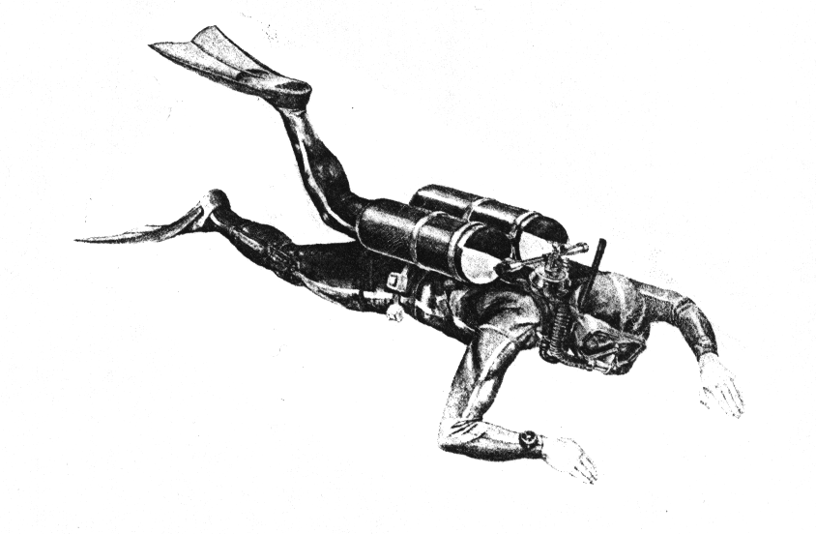

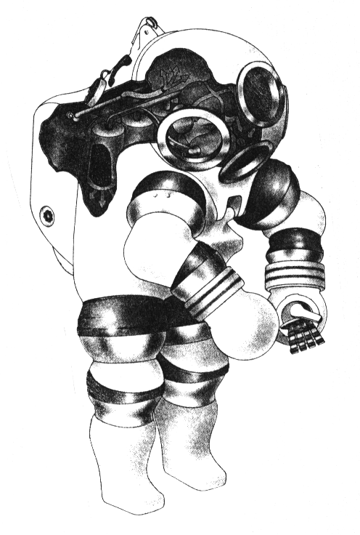

Project Bèta Profielen in het Studiehuis
Centrum voor Didactiek van Wiskunde en Natuurwetenschappen
Universiteit Utrecht

INHOUD

Leerlingentekst

I. Waterdruk pag. 1
II. Luchtdruk pag. 4
III. Een eenheid voor druk pag. 6
IV. Druk van opgesloten lucht pag. 9
V. Druk, volume en temperatuur van opgesloten
lucht pag. 14
VI. Waterdruk en luchtdruk: de duikerklok pag. 18

Bijlage
Werken met de TI-83

voorbeeld lesmateriaal voor het vak natuurkunde voor 4VWO
ontwikkeld door Rupert Genseberger, m.m.v. Kees Klaassen
in het kader van het BPS-project
3e herziene versie
copyright: CDß, Universiteit Utrecht
februari 1999

